《C语言程序设计实训1》报告

设 计 题 目：
学 院 名 称：
专 业：
班 级：
姓 名：
学 号：
指 导 教 师：
提 交 日 期：

目录

- 实验目的
- 实验要求
- 实验要求分析
- 实验要求初步分析
- 实验要求总结
- 根据总结给出功能结构图
- 实验内容
- 流程图
- 头文件声明及定义
- 具体实现流程
- 结果展示
- 实验总结与展望
六、参考文献

一、实验目的
- 通过本次实验，复习并加深对大一上学期所学的C语言程序设计课程内容的理解，包括结构体的使用、动态内存管理以及基本的文件操作等，为后续更复杂的编程任务打下坚实的基础
- 通过对“基于数组的学校信息管理系统”的编写，熟练掌握编译器使用、学会用C语言写项目、学会调试项目、学会使用指针及数组来输入输出修改保存学生信息，帮助学生要养成良好的代码书写习惯，包括使用多个文件和函数、遵循命名规则等
- 引入软件工程，数据结构，数据库等后续课程的基本思想和知识点，解决学生“我已经熟练掌握了C语言的所有语法，但还感觉自己什么也做不了”的困惑，营造研究氛围，激发学生的学习积极性，为后续课程做好铺垫
二、实验要求
总需求：建立一个“基于数组的学校信息管理系统”
具体实验要求：
对该“学校信息管理系统”做基本的需求分析，明确并最好画出该系统的功能结构，定义各个功能模块之间的关系并以数组作为数据管理的物理结构，实现学校信息中的教师，学生和课程的综合管理。数据结构设计要求为：定义教师、学生和课程的结构体，包括必要的属性，例如教师姓名、工号、学生姓名、学号、 课程名称、课程代码等。管理系统的基本功能包括：添加信息、查询信息、修改信息、删除信息、统计信息等，并提供简单的用户界面，允许用户通过菜单选择不同的操作。同时要做到多文件开发，充分体现模块化，以方便功能升级，系统维护等，要实现数据的文件永久存储。
实验函数要求：
(1) main 函数：调用相应函数展示菜单方便用户选择对应功能，调用相应的函数。
(2) 函数void add(char identity);实现单个或批量写入学生或老师的信息。
(3) 函数void delete(char identity);根据用户的选择展示老师或学生的信息，并根据输入索引删除对应信息。
(4) 函数void change(char identity);根据用户的选择和输入展示对应信息，并根据输入选择实现对单个或多个信息元素的修改。
(5) 函数void search(int who,int which);实现老师或学生的单独或综合查找，并根据选择的查找标准，进行查找，成功的话打印对应信息。
(6) 函数void view(char identity);根据输入展示所有老师或学生的信息。
(7) 函数void sort(char identity);根据输入对学生或老师按选定标准排序。
注：以上函数仅为框架部分，具体的组织和实现依赖于其他众多的功能性函数。
三、实验要求分析：
1、实验要求初步分析:
本实验要求实现一个“基于数组的学校信息管理系统”，也就是需要完成一个老师和学生信息管理系统，并用数组来进行相应信息的存储。
（1）信息的存储：
为实现对学生和老师信息的储存和读取，应设置对应文件和相应的结构体，同时为了综合管理二者的信息还应设置一个对应的辅助结构体
（2）信息管理系统的实现：
分析知整个程序以主函数为入口，调用相应函数展示主菜单，根据用户输入选择对应功能即调用对应函数，对应函数再执行操作，操作的对象应为已读取的储存在文件中的信息，提示输入其他选择或内容，最终实现选定的功能，即文件中的内容发生了相应的改变。同时，为了提高用户舒适度，每次执行完成操作后还应返回主菜单，直到用户不再需要使用其他功能而主动退出。
2、实验要求总结:
根据以上分析，我要实现的“基于数组的学校信息管理系统”应具备以下功能：
- 从文件中读取信息到程序中的功能
- 将程序中的信息写入文件的功能
- 添加信息的功能
- 修改信息的功能
- 删除信息的功能
- 查询信息的功能
- 展示信息的功能
3、功能图:
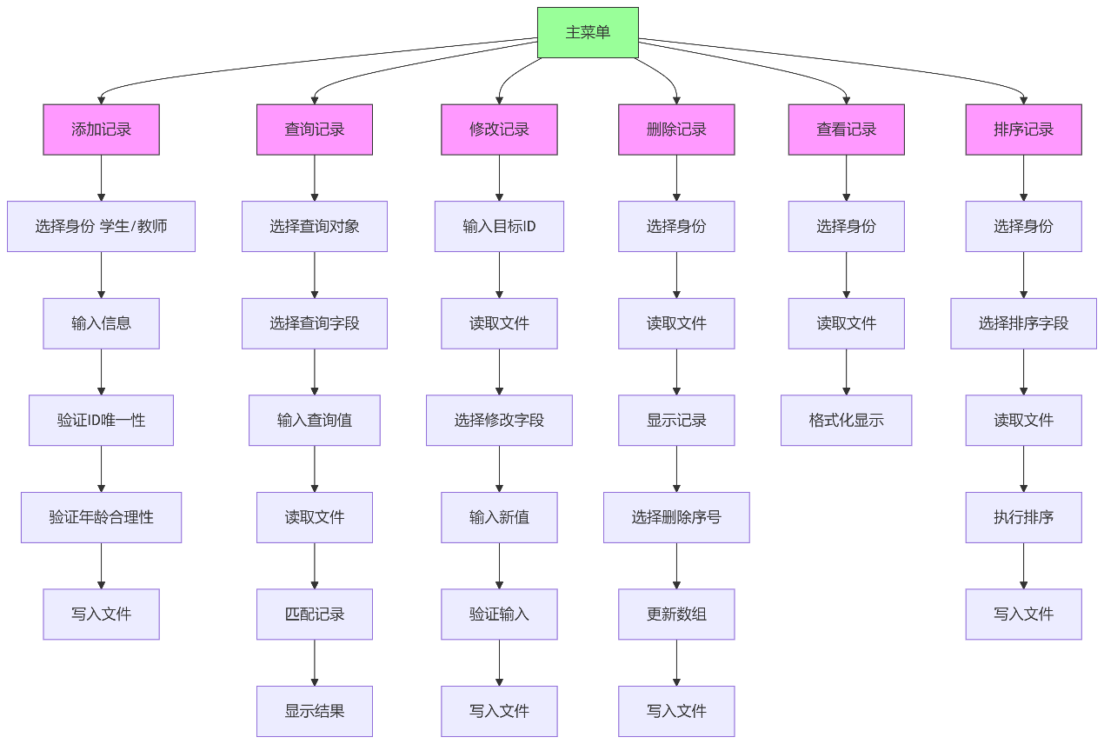

- 实验内容:
- 流程图:
注：整个程序流程图过于复杂，故仅大致列出主要功能对应流程图
1. 主函数 (main.c)
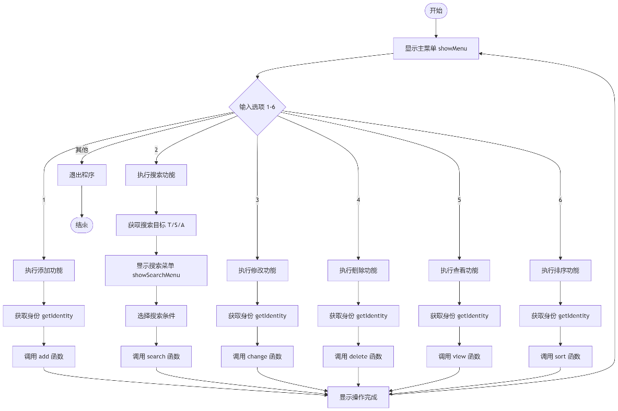
2. 添加功能 (add) 3. 修改功能 (change)
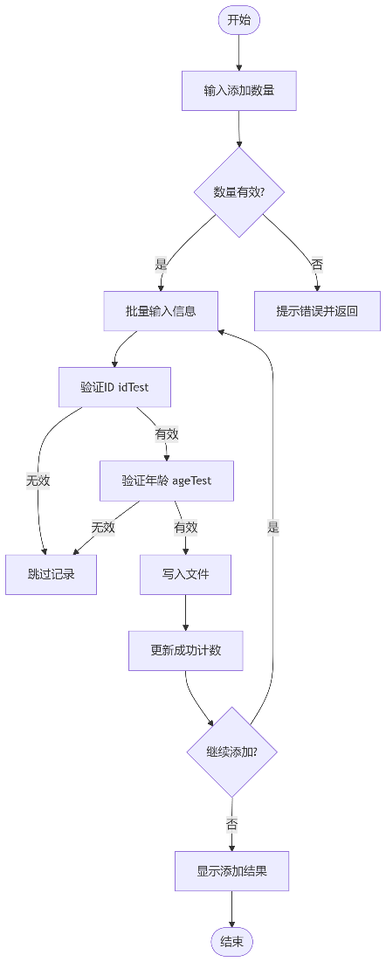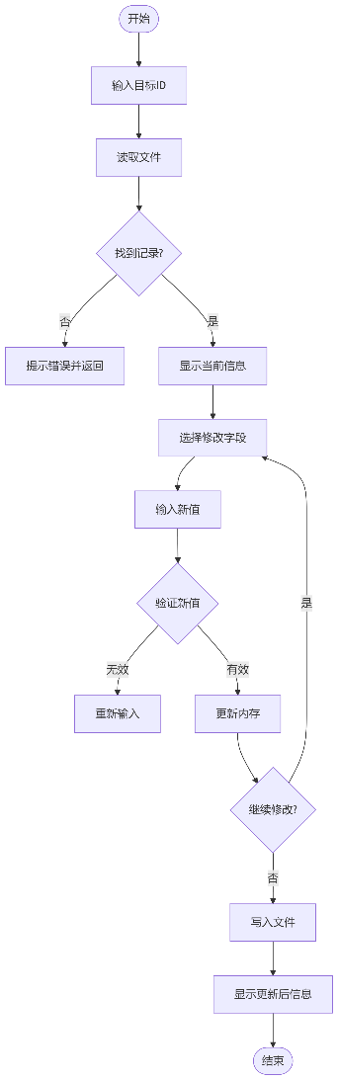

4. 搜索功能 (search)
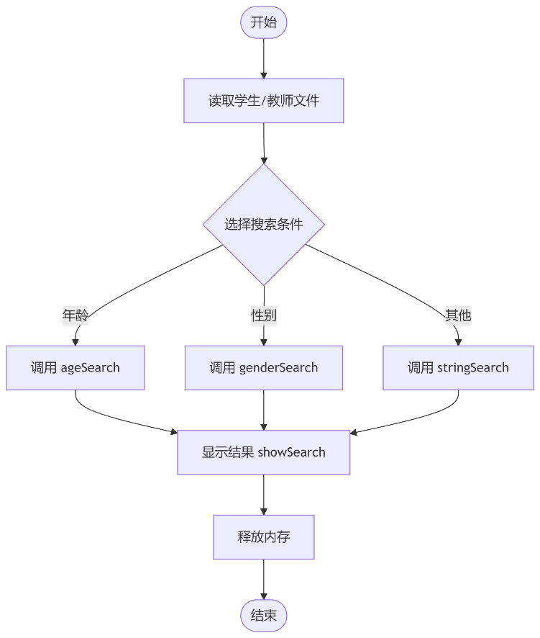
5. 删除功能(delete) 6. 排序功能 (sort)
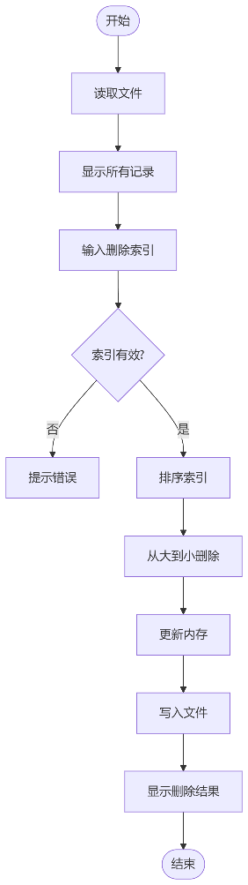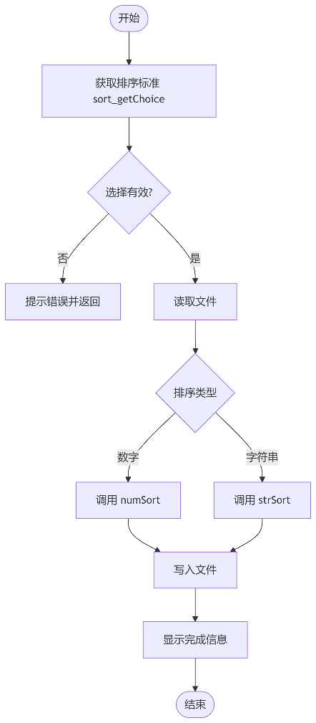

7. 文件操作流程 (read/write)
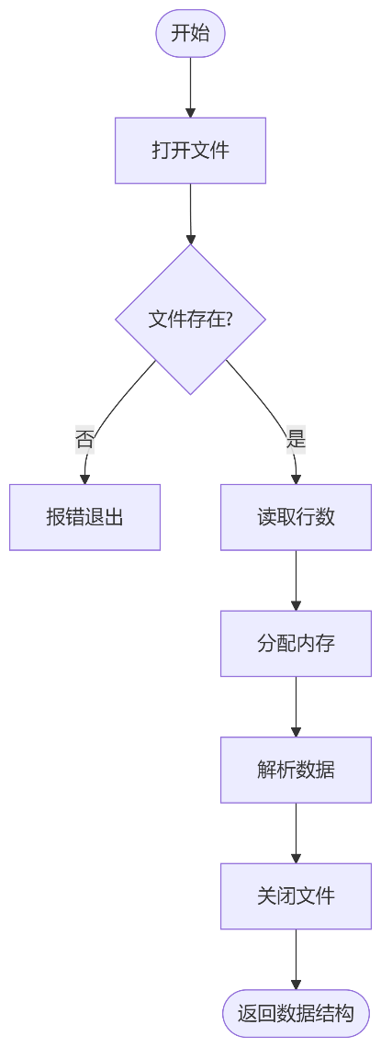

- 头文件声明及定义:
a.库文件引用：
#include<stdlib.h>
#include<stdio.h>
#include<string.h>
#include<ctype.h>
b.宏定义和枚举常量
//宏定义
//用作判断ID是否合理
#define ID_LENGTH 10//ID有效长度
#define ID_GOOD 0//ID合理且唯一
#define ID_SIZE_WRONG 1//ID长度不合理
#define ID_NOT_UNIQUE 2//ID不唯一

//用作判断年龄是否合理
#define AGE_GOOD 0//年龄合理
#define AGE_NEG 1//年龄为负数
#define AGE_YOUNG 2//年龄过小
#define AGE_OLD 3//年龄过大
#define AGE_T_MIN 18//老师的最小年龄
#define AGE_S_MIN 9//学生的最小年龄
#define AGE_MAX 65//最大年龄

//改变信息所对应的常量
#define CHANGE_MAX 10//单次最多改变元素个数
#define DELETE_MAX 50//单次最多删除个数
#define BUFFER_MAX 256//规定储存索引的字符数组大小

#define OBJECT_NUM 3//课程个数
#define OBJECT_MAX 16//课程名称长度

//改变课程或者成绩对应索引
#define FIRST_INDEX 0//第一门课程对应索引
#define SECOND_INDEX 1
#define THIRD_INDEX 2

//结构体中数组对应大小
#define OBJECT_MAX 16//课程名称最大长度
#define MAJOR_MAX 32//专业名称最大长度
#define NAME_MAX 32//姓名最大长度
#define ID_MAX 16//ID最大储存长度

//文件名常量
#define stuFile "Student.dat"//学生对应文件
#define teaFile "Teacher.dat"//老师对应文件

//枚举常量
enum{//主函数中删减等功能对应的枚举常量
ADD=1,SEARCH,CHANGE,DELETE,VIEW,SORT
};

enum{//改变对应索引
AGE=1,MAJOR,NAME,OBJECT,SCORE,GENDER,ID
};

enum{//写入或改变课程和成绩时对应选择
FIRST=1,SECOND,THIRD
};

enum{//排序对应索引
SORT_AGE=1,SORT_MAJOR,SORT_NAME,SORT_OBJECT,SORT_GENDER,SORT_ID,SORT_SCORE
};
c.结构体：
typedef struct class{//课程的结构体
char object[OBJECT_MAX];//科目
unsigned int score;//分数
} Class;

typedef struct student{//学生的结构体
int age;//年龄
char gender;//性别
char major[MAJOR_MAX];//专业
char name[NAME_MAX];//姓名
char s_id[ID_MAX];//学号
Class cl[OBJECT_NUM];//课程
} Student;

typedef struct teacher{//老师的结构体
int age;//年龄
char gender;//性别
char major[MAJOR_MAX];//专业
char name[NAME_MAX];//姓名
char t_id[ID_MAX];//工号
char object[OBJECT_NUM][OBJECT_MAX];//课程
} Teacher;
typedef struct assist{//将老师与学生联系在一起的辅助结构体
char identity;//身份
int n;//数目
union{//联合体，学生和老师只能为其中之一
Student *stu;
Teacher *tea;
}data;
} Assist;
- 具体实现流程:
注 ：除主函数以外其余各函数均以功能实现流程介绍
- int main()主函数:调用主菜单的功能展示函数，提示用户输入选择，根据选择判断是否退出或调用相关功能，功能逻辑如上图。
实现逻辑：将对用户选择的读入合并在while循环中通过scanf的返回值判断什么时候该退出程序，如果用户选择了某项功能，则根据switch语句跳转到执行相关功能的函数部分，最终实现选定功能

- 增加信息功能:实现添加学生或老师信息到各自文件中。
实现逻辑：
1. 用户选择增加记录后，程序会调用 `getIdentity()` 函数询问用户是要添加教师（T）还是学生（S）的信息。该函数会读取用户输入并返回大写的 'T' 或 'S'，如果输入无效则提示重新输入。
2. 接着，程序调用 `add(identity)` 函数，其中 identity 是之前获取的身份标识（教师或学生）。
3. 在 `add(identity)` 函数中：
a. 首先询问要添加的信息条数（`addNum`），并读取该数值。
b. 如果输入有效（正整数），则提示用户输入相应数量的信息。如果添加多条信息，会提示用空格分隔。
c. 根据身份标识，分别调用 `addTeacher(addNum)` 或 `addStudent(addNum)` 函数。
4. 在 `addTeacher` 或 `addStudent` 函数中：
a. 打开对应的文件（教师文件 teaFile 或学生文件 stuFile），以追加模式（"a"）打开。
b. 循环 `addNum` 次，每次读取一条记录：
对于教师：读取性别、年龄、专业、姓名、工号以及所教的三门课程名称。
对于学生：读取性别、年龄、专业、姓名、学号以及三门课程的名称和成绩。
c. 对每条记录进行校验：
调用 `idTest(id)` 检查ID（工号/学号）是否长度正确（10位）且唯一。如果不符合，跳过该记录并提示错误（长度错误或重复）。
调用 `ageTest(age, identity)` 检查年龄是否在合理范围内（教师最小18岁，学生最小9岁，最大65岁，且不能为负）。如果不符合，跳过该记录并提示错误（负数、过小或过大）。
d.如果校验通过，将记录写入文件（性别会被转换为大写）。
e.返回实际成功添加的记录数（因为可能有些记录校验失败）。
5.在 `add` 函数中，打印成功添加的记录数。
6.如果用户输入的记录数不是正整数，则提示错误并返回主菜单。

- 删除信息功能，实现在各自文件中删除学生或老师的信息。
实现逻辑：
1. 用户在主菜单中选择删除后，程序会调用 `getIdentity()` 函数询问用户是要删除教师（T）还是学生（S）的信息。该函数会读取用户输入并返回大写的 'T' 或 'S'，如果输入无效则提示重新输入。
2. 接着，程序调用 `delete(identity)` 函数，其中 identity 是之前获取的身份标识（教师或学生）。
3. 在 `delete(identity)` 函数中：
a. 根据身份标识确定要操作的文件（教师为 teaFile，学生为 stuFile）。
b. 调用 `read(fileName, identity)` 函数读取该文件的所有记录到辅助结构体 `Assist* assist` 中。
c. 如果当前记录数为0，则提示没有数据可删除，并释放资源返回。
d. 显示当前所有记录（调用 `view(identity)` 函数）。
e. 提示用户输入要删除的记录的索引（可以输入多个，用空格分隔，最多50个）。
f. 读取用户输入的字符串，然后使用 `strtok` 函数分割字符串，将每个分割的字符串转换为整数（索引），并存入索引数组 `indexes` 中，同时记录有效索引的数量 `count`。
g. 如果没有有效的索引，则提示并返回。
h. 将索引数组按降序排序（这样在删除时从后往前删，避免因删除导致的位置变动）。
i. 遍历索引数组，对于每个索引：则将该索引后的所有记录前移一位（覆盖要删除的记录），每删除一条记录，记录数 `assist->n` 减1，并计数删除的记录数 `deleted`。
j. 删除完成后，以写入模式（"w"）重新打开文件，调用 `writeFile(assist, fp)` 将剩余记录写回文件。
k. 关闭文件，并提示成功删除的记录数。
l. 释放 `assist` 结构体占用的内存。
4. 返回主菜单。

- 信息改变功能，实现在各自文件中改变学生或老师的信息。
实现逻辑：
1.用户选择修改记录后，程序调用 `getIdentity()` 函数获取要修改的是教师（T）还是学生（S）的信息。
2.然后调用 `change(identity)` 函数。
3.在 `change` 函数中：
a.提示用户输入要修改的记录的ID（工号或学号）。
b.根据身份标识，打开对应的文件（教师文件或学生文件），读取所有记录到辅助结构体 `Assist* assist` 中。
c.在读取的记录中查找该ID，如果找不到，提示“No such information”并返回。
d.如果找到，显示该记录的当前信息（调用 `show` 函数）。
e.然后提示用户选择要修改的字段（可以多选，空格相隔，最多10个）：
教师：1.年龄 2.专业 3.姓名 4.课程
学生：1.年龄 2.专业 3.姓名 4.课程 5.分数
用户输入0结束选择。
f.对每个选择的字段，提示用户输入新的值，并进行校验：
年龄：调用 `ageTest` 校验，并更新。
专业、姓名：直接输入新字符串。
课程：需要选择具体哪一门课程（1-3），然后输入新的课程名称
分数（仅学生）：选择课程后，输入新的分数（0-100），并进行校验。
g.所有修改完成后，将整个 `assist` 结构体中的记录重新写入文件（覆盖原文件），实现更新。
h.显示修改后的记录信息。
i.释放内存

- 信息查找功能，实现综合查找功能
实现逻辑：
1.用户在主菜单选择查询功能后，程序提示用户选择要查询的对象：教师（T）、学生（S）或全部（A）。
2. 然后，程序调用 `showSearchMenu(who)` 显示查询菜单，该菜单根据查询对象（教师、学生或全部）显示可用的查询字段。
3.用户输入查询选项（一个整数，对应菜单中的字段）。
4.程序调用 `search(who, which)` 函数执行查询，其中 `who` 表示查询对象（T/S/A），`which` 表示查询的字段（如年龄、专业等）。
5.接下来，详细分析 `search` 函数的执行流程：
a.首先，读取两个数据文件：学生文件（stuFile）和教师文件（teaFile），分别存储到两个Assist结构体指针中：`s_Ass`（学生）和`t_Ass`（教师）。
b.根据查询字段（`which`）的不同，执行不同的查询：
如果查询字段是年龄（AGE）：
提示用户输入一个整数作为年龄。调用 `ageSearch(s_Ass, t_Ass, who, age)` 函数。该函数会分别在学生和教师数组中查找年龄等于输入值的记录（根据`who`决定查学生、教师或全部）。将符合条件的记录索引分别存储在动态分配的数组`storS`（学生）和`storT`（教师）中。然后调用 `showSearch` 函数显示结果。
如果查询字段是性别（GENDER）：
提示用户输入一个字符（M/F）。调用 `genderSearch(s_Ass, t_Ass, who, gender)` 函数。该函数在对应的数组中查找性别等于输入字符的记录。同样存储索引并调用 `showSearch` 显示。
如果查询字段是字符串类型（MAJOR, NAME, ID, OBJECT）：
提示用户输入一个字符串。调用 `stringSearch(s_Ass, t_Ass, who, which, input)` 函数。该函数根据`which`（字段）在对应的结构体字段中进行字符串比较（不区分大小写）。
对于课程（OBJECT）字段，需要特殊处理：对于学生，要检查三门课程中任意一门匹配；对于教师，同样检查三门课程中任意一门匹配。
注意：当查询字段是OBJECT时，匹配逻辑是只要有一门课程与输入字符串相同（不区分大小写）就算匹配。将匹配的记录索引存储，并调用 `showSearch` 显示。
c. 显示结果：`showSearch` 函数根据传入的索引数组（`storS`和`storT`）和数量（`numS`和`numT`）以及查询对象（`who`）来显示记录。
如果是教师（T）或全部（A），则显示教师记录（通过`t_Ass`和`storT`数组）。
如果是学生（S）或全部（A），则显示学生记录（通过`s_Ass`和`storS`数组）。
显示时，调用 `show` 函数（传入Assist结构体和索引）来打印单条记录的详细信息。
d. 最后，释放两个Assist结构体（学生和教师）的内存。

- 信息排序功能，实现各自文件中老师或学生信息的排序
实现逻辑：
1.用户选择排序功能后，程序调用`getIdentity()`函数，让用户选择是对教师（T）还是学生（S）进行排序。
2.然后调用`sort(identity)`函数，其中`identity`为'T'或'S'。
3.在`sort`函数中：
a.首先调用`sort_getChoice(identity)`函数，显示排序字段菜单，并获取用户选择的排序字段（choice）。
学生可选的排序字段：1.年龄 2.专业 3.姓名 4.科目 5.分数 6.性别 7.学号
教师可选的排序字段：1.年龄 2.专业 3.姓名 4.所教科目 5.性别 6.工号
注意：教师没有分数排序选项。
b.如果用户选择的是按科目（SORT_OBJECT）或分数（SORT_SCORE）排序，则还需要用户选择具体哪一门科目（1-3），并将科目索引（subj）转换为0开始的索引（即减1）。
c.打开对应的文件（教师文件或学生文件），读取所有记录到辅助结构体`Assist* assist`中。
d.根据选择的排序字段（choice）和可能的科目索引（subj），调用相应的排序函数：
如果是数字字段（年龄、分数），调用`numSort(assist, choice, subj)`。
如果是字符串字段（专业、姓名、科目、性别、ID），调用`strSort(assist, choice, subj)`。
e.排序后，将整个`assist`结构体中的记录重新写入文件（覆盖原文件），实现更新。
f.释放内存，并提示排序完成。
4.排序函数详解：
a. `strSort`函数（字符串排序）：
采用冒泡排序（升序），不区分大小写（使用`strcasecmp`）。
根据身份（学生或教师）和选择的字段，获取每条记录中相应字段的字符串。
比较相邻记录的字符串，如果`str1`大于`str2`（字典序），则交换两条记录的位置。
b. `numSort`函数（数字排序）：
同样采用冒泡排序（升序）。
根据身份和选择的字段，获取每条记录中相应字段的数值（年龄或某门课的成绩）。
比较相邻记录的值，如果`value1`大于`value2`，则交换两条记录的位置。
5. 文件更新：
- 排序后，通过`writeFile(assist, fp)`将排序后的记录写入文件（覆盖原文件）。
7. 内存管理：
- 在排序过程中，通过`read`函数读取文件数据到内存（`assist`结构体），排序并写回文件后，调用`freeAssist(assist)`释放内存。
8. 错误处理：
- 在用户输入排序选项时，会检查输入的有效性。如果输入无效，会提示并重新显示菜单。
排序功能完成后，程序会显示“Sorting completed successfully!”并返回主菜单。
- 结果展示：
初始状态：
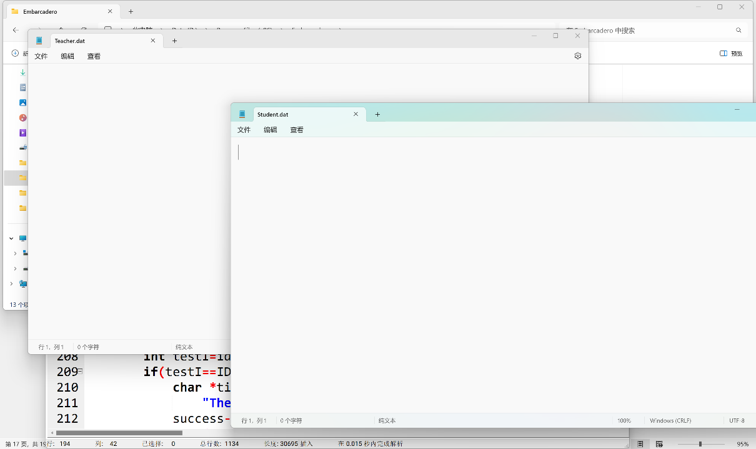
- 主菜单展示
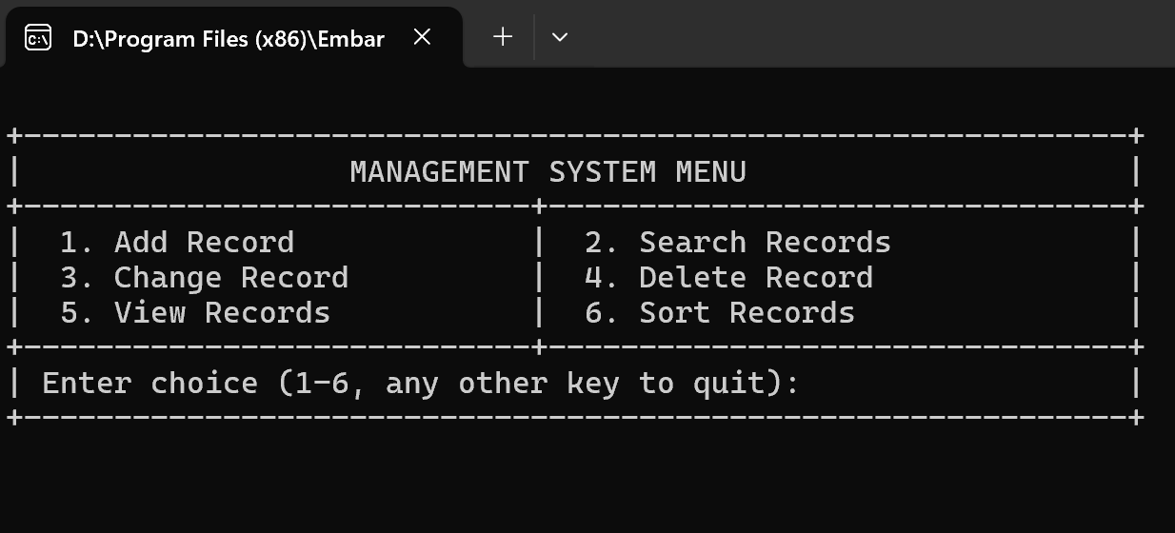
- 增添功能展示：
1.老师：
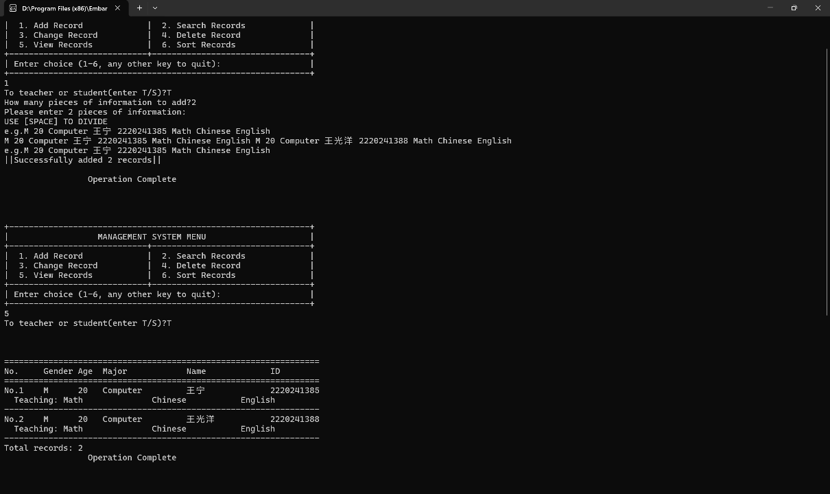
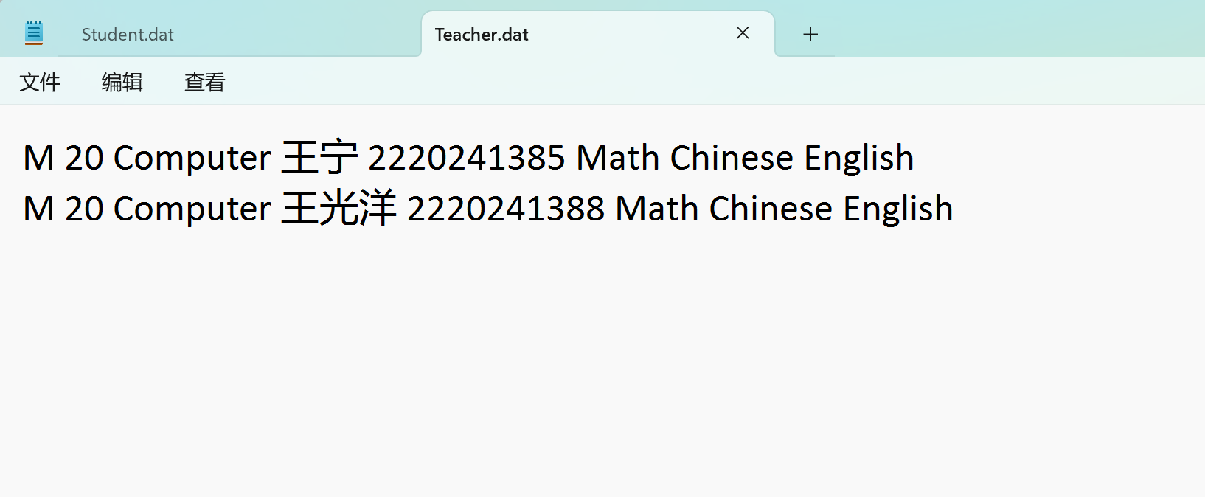
2.学生：
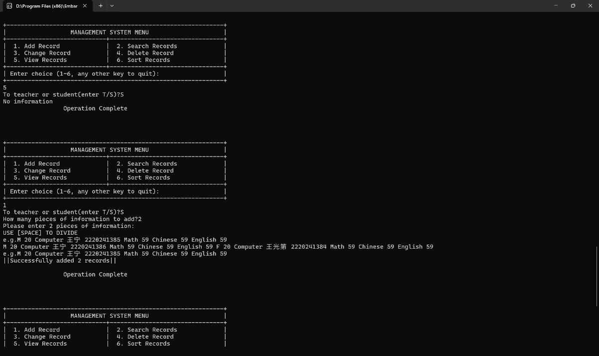
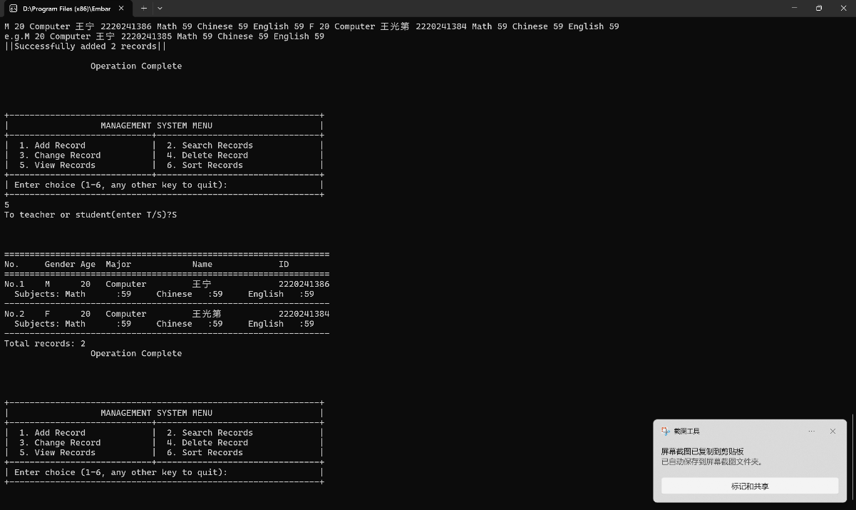
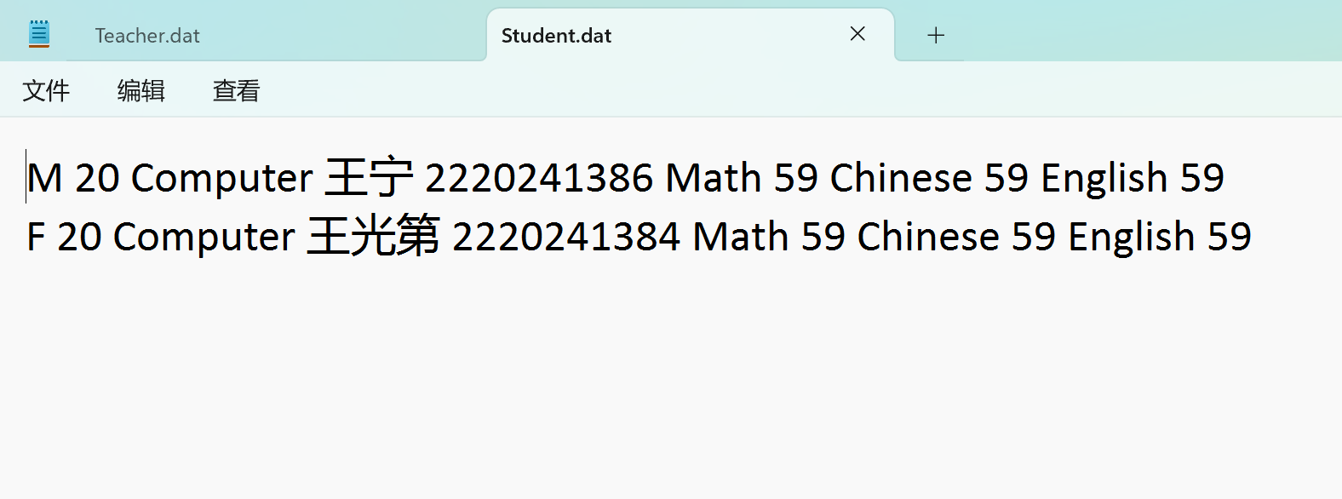
- 修改功能展示:
1.老师：
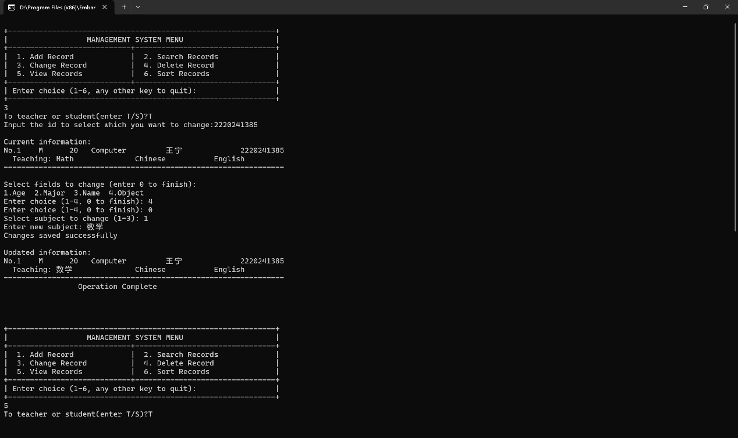
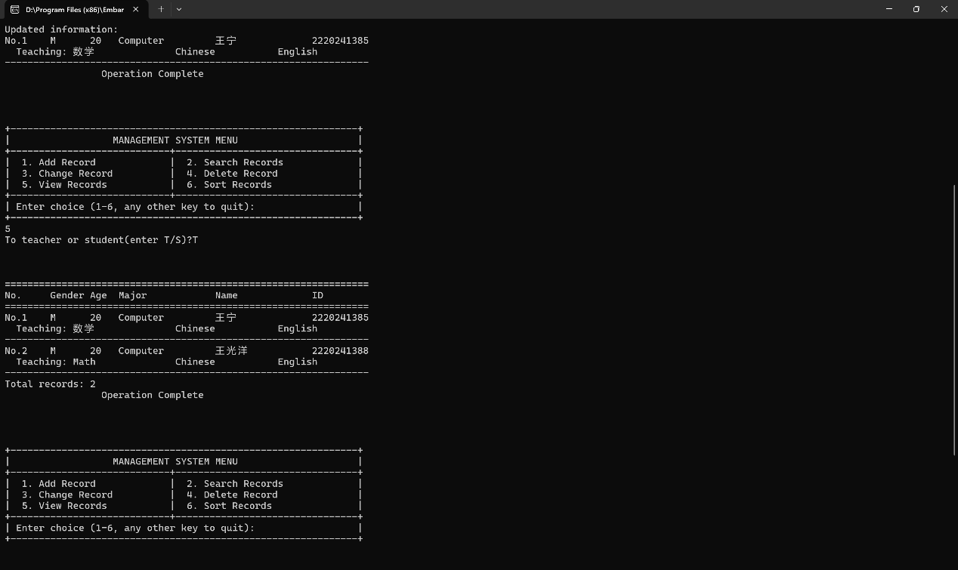
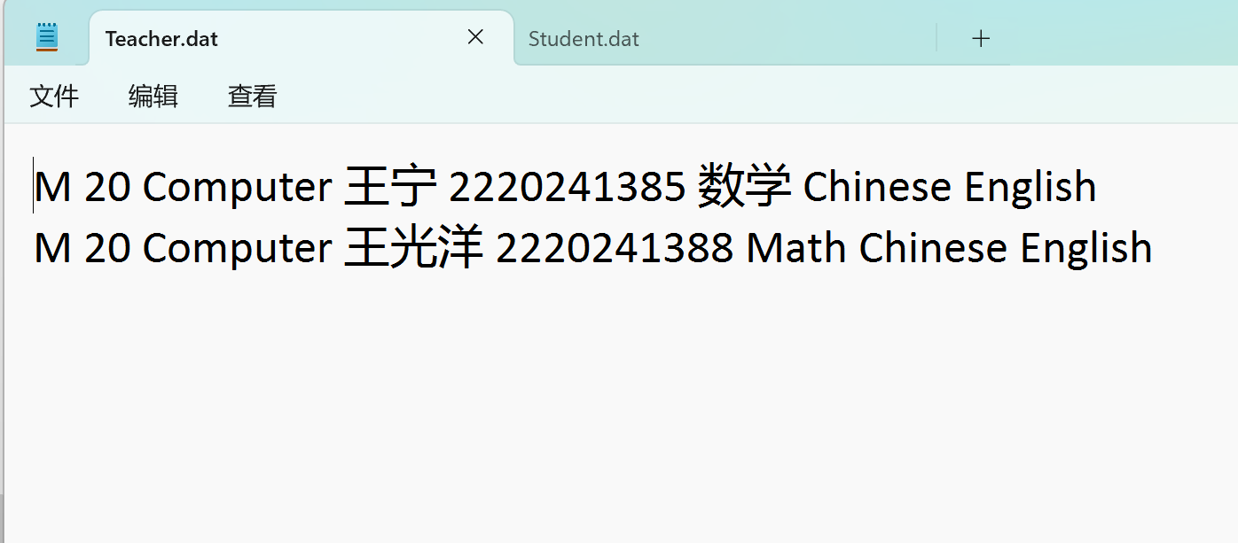
2.学生：
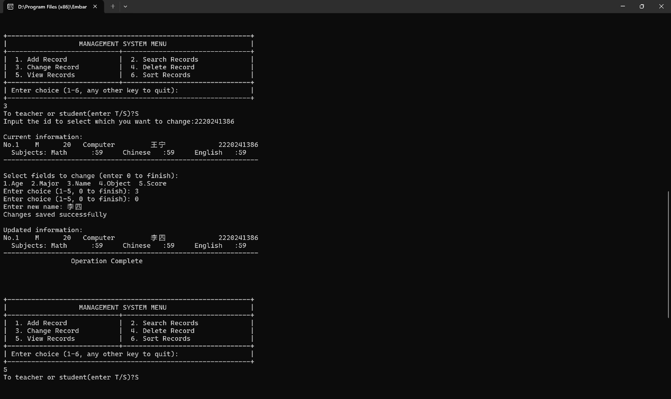
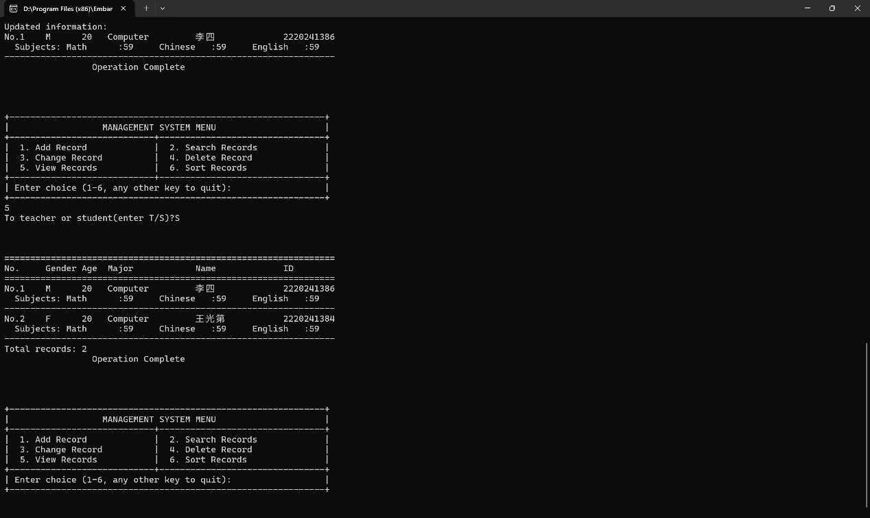
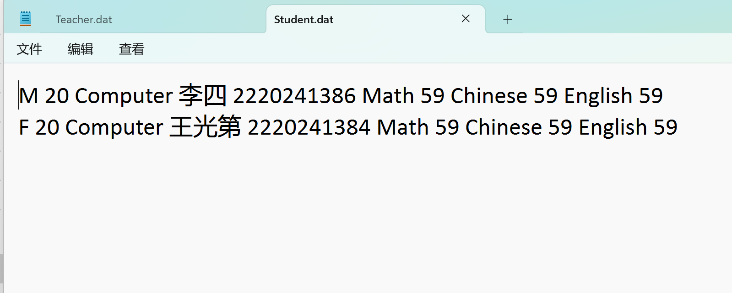

- 删除功能展示:
1.老师：
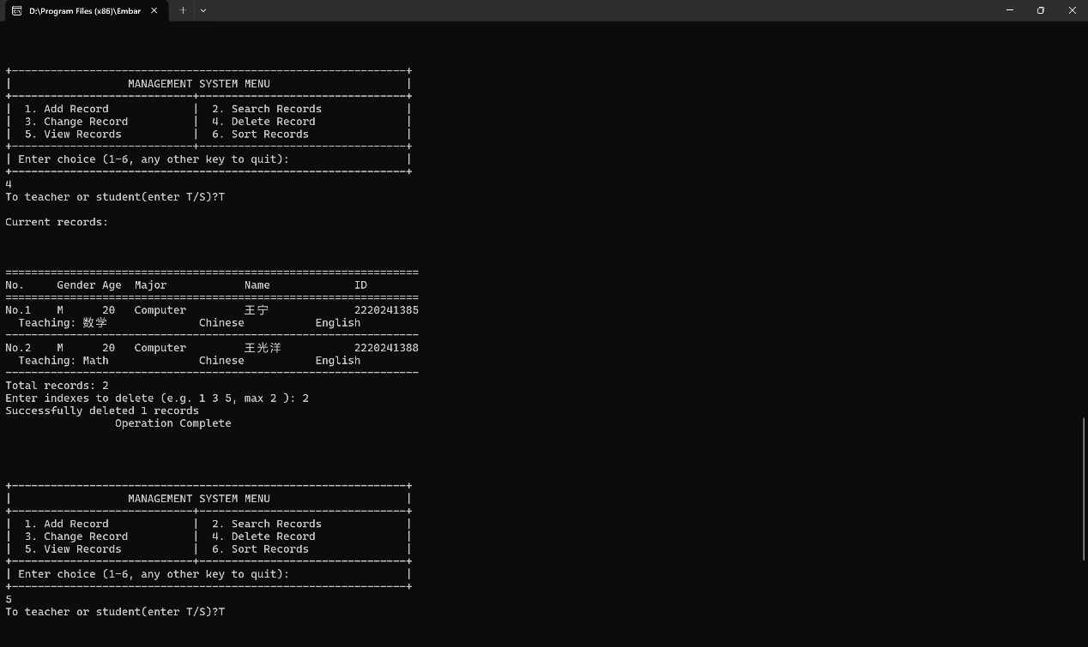
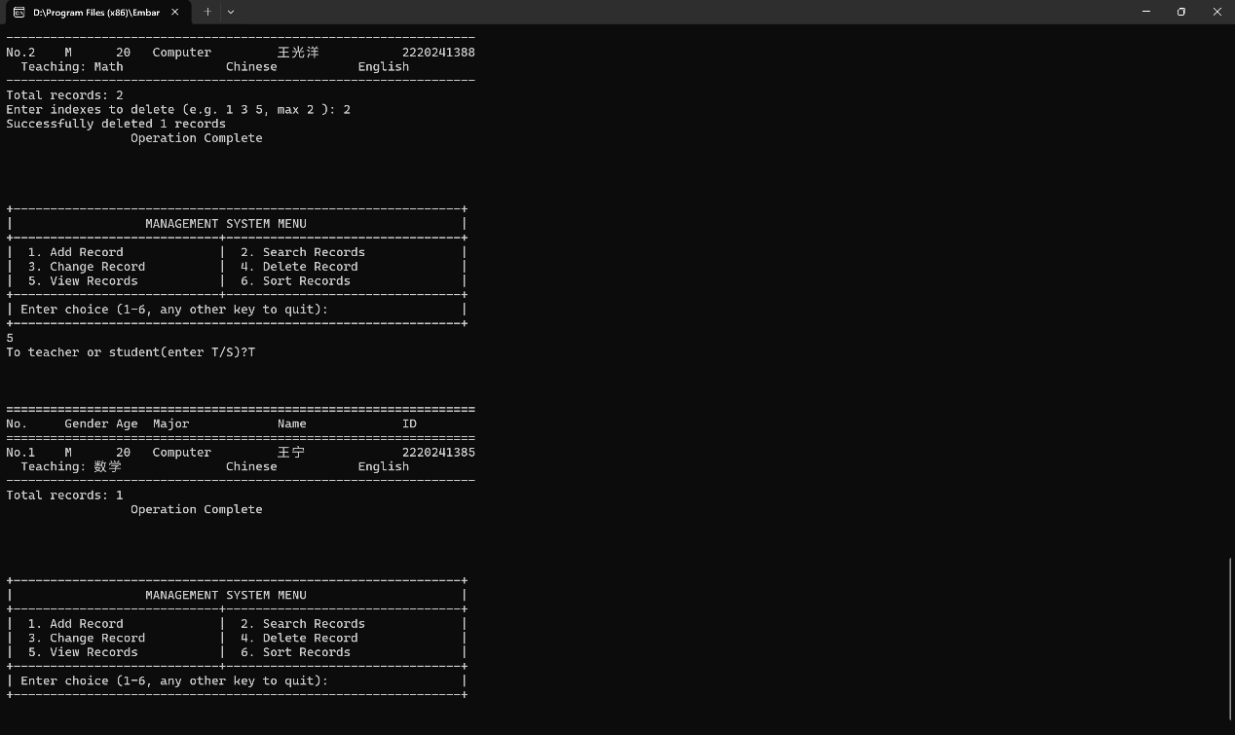
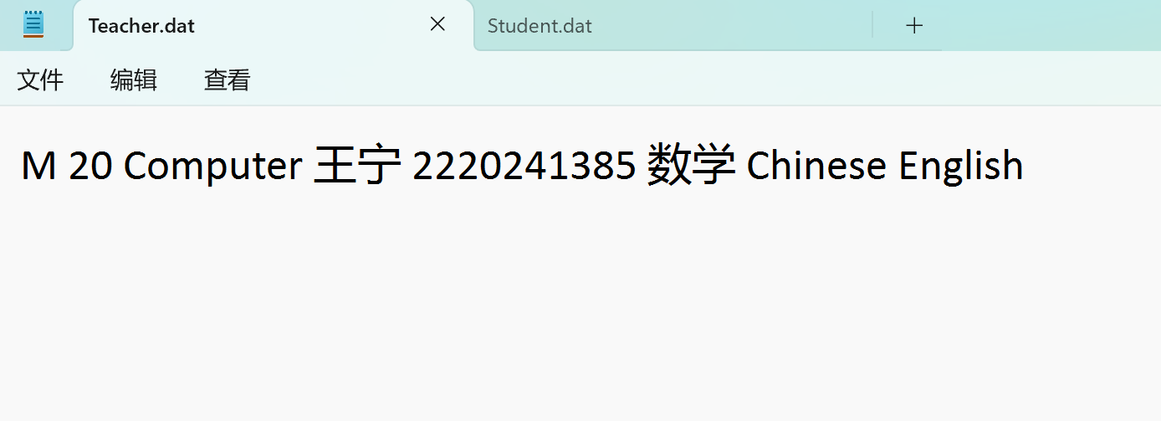

2.学生
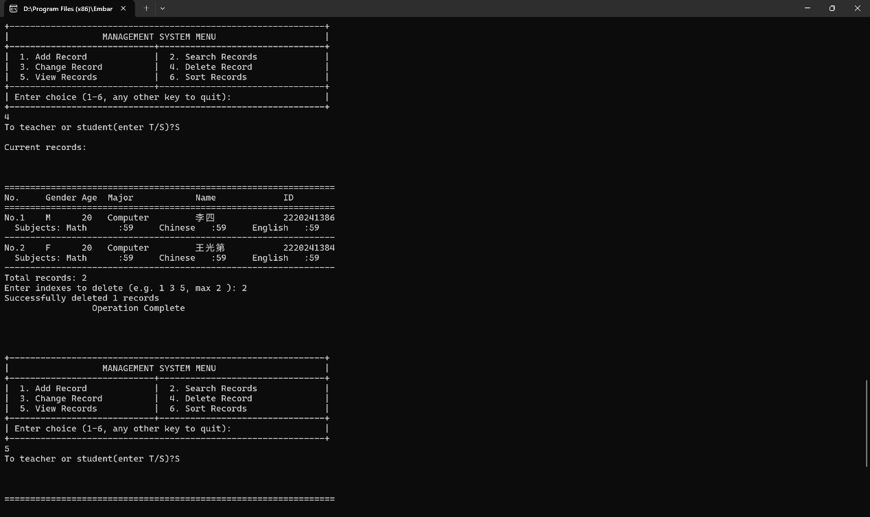
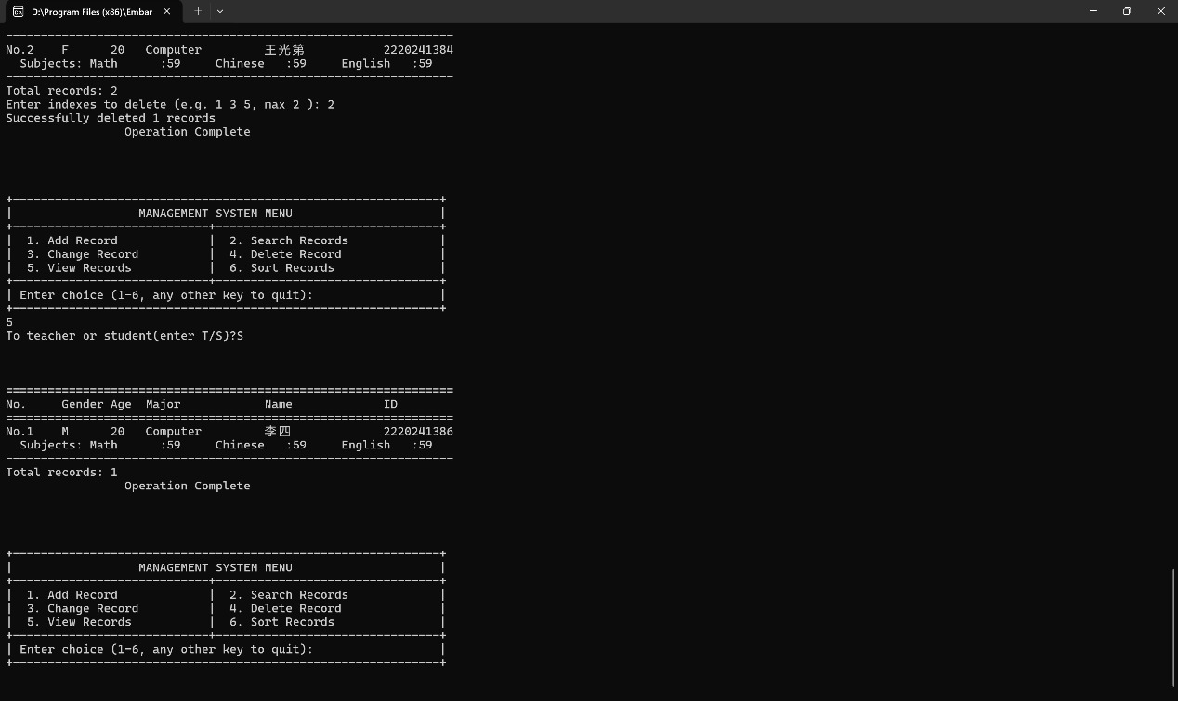
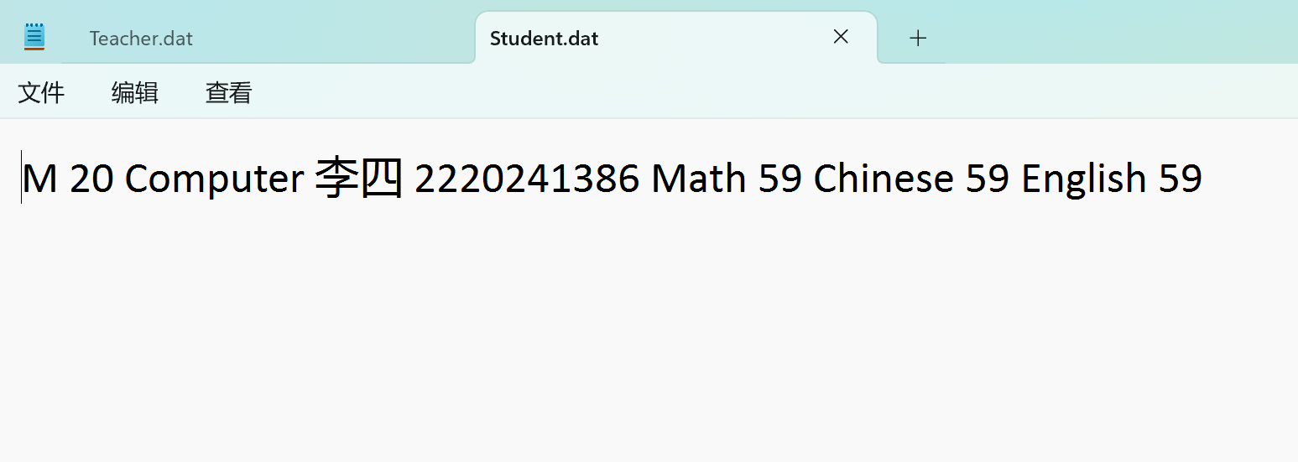
- 查询功能展示：
为保证后续展示更合理先执行如下操作
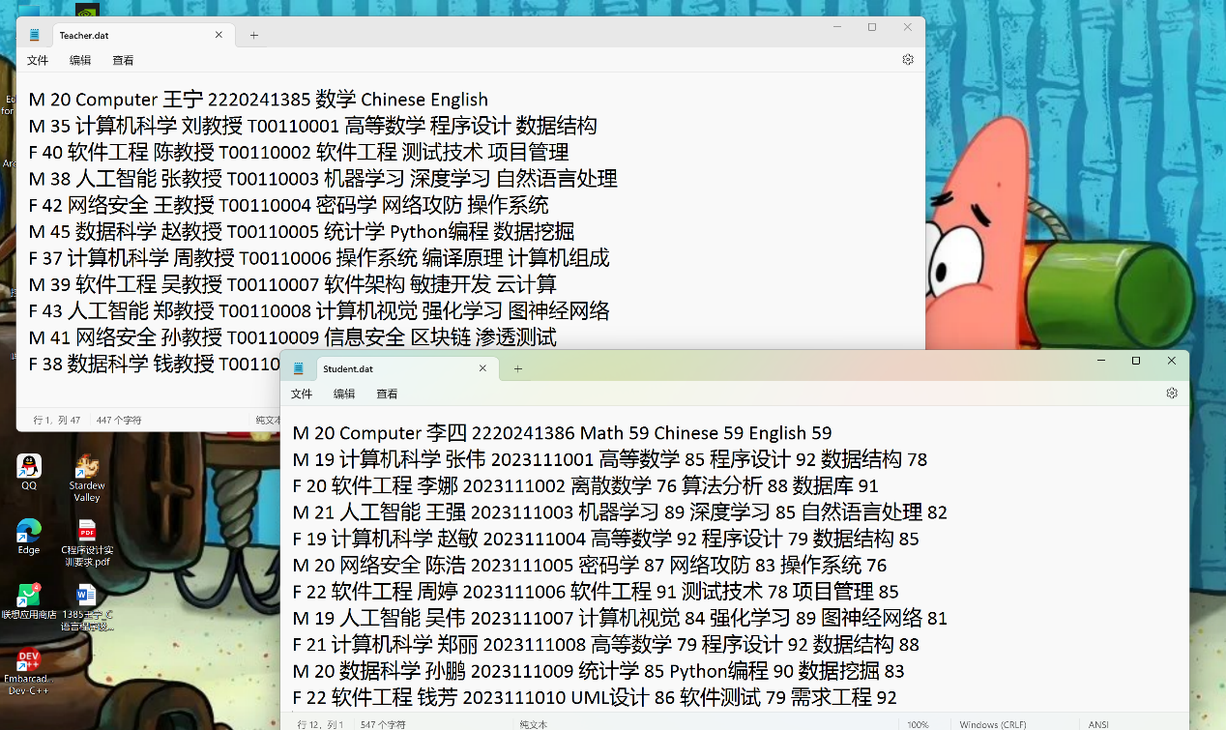
1.老师
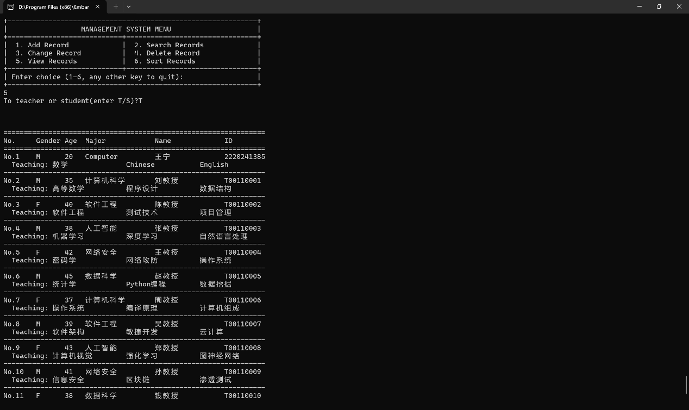
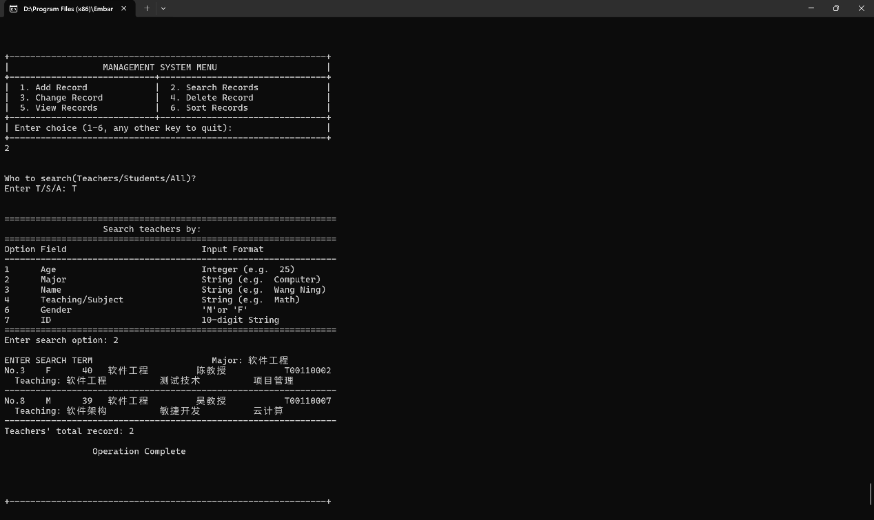

2.学生
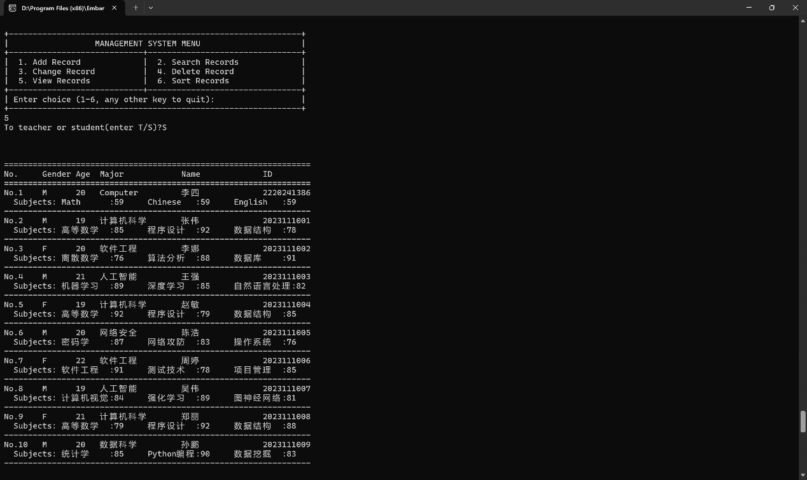
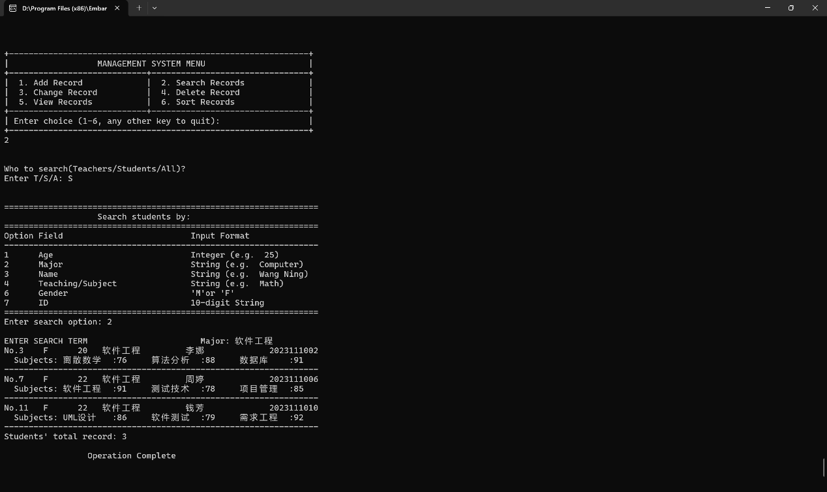
3.老师和学生：
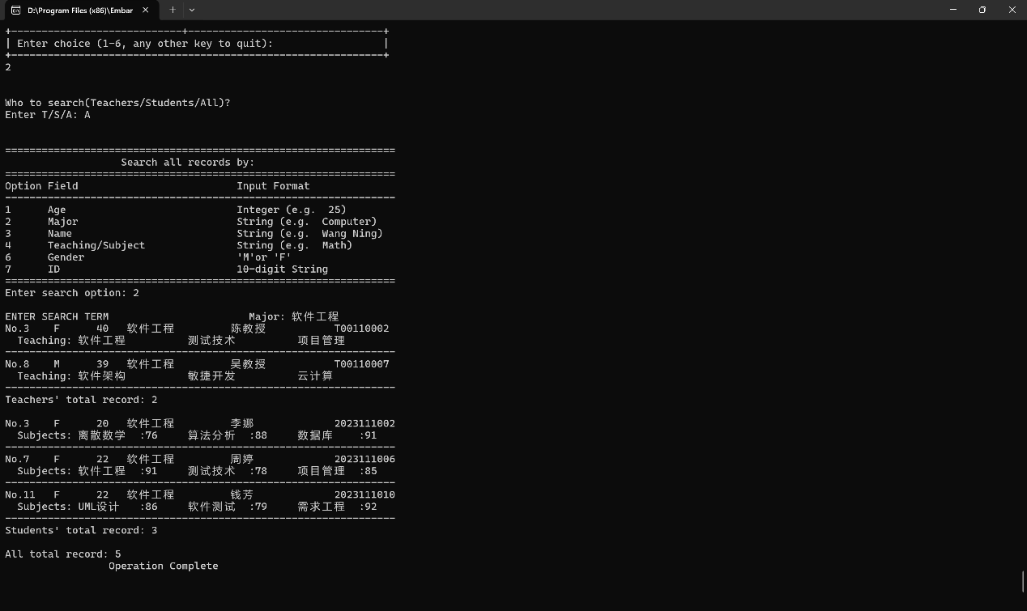

- 排序功能展示：
1.老师：
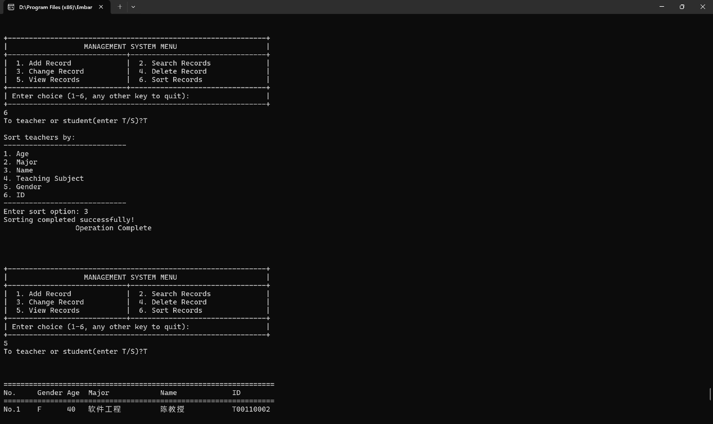
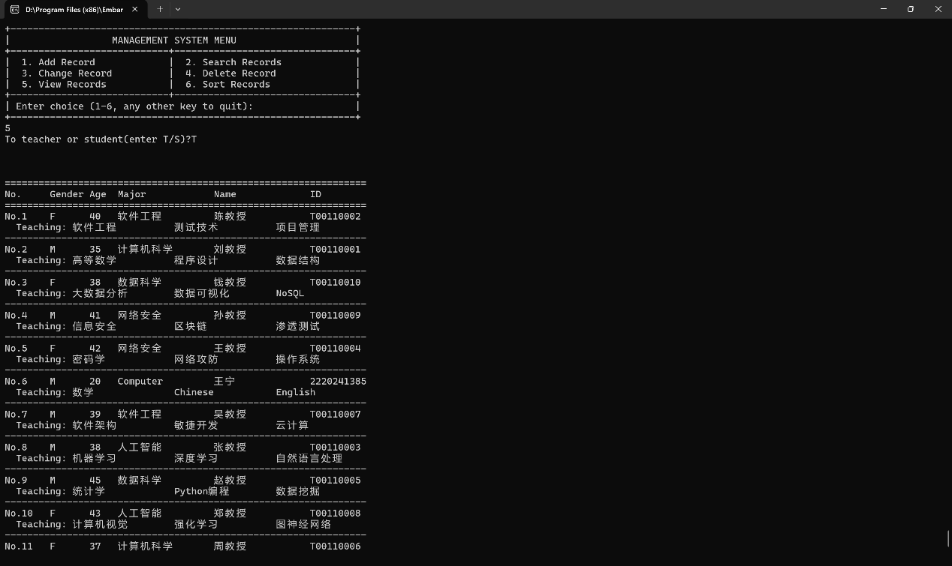
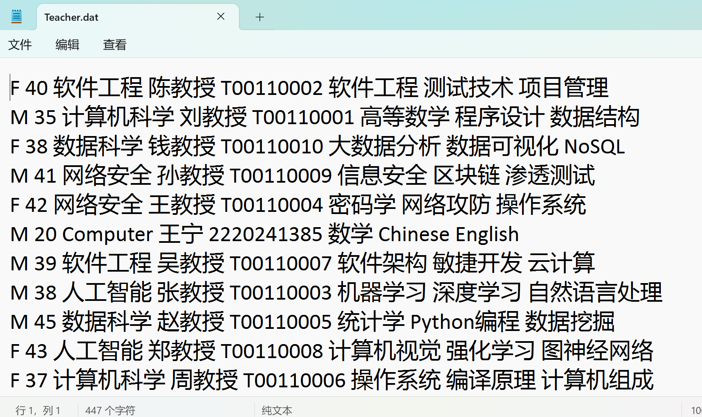

2.学生：
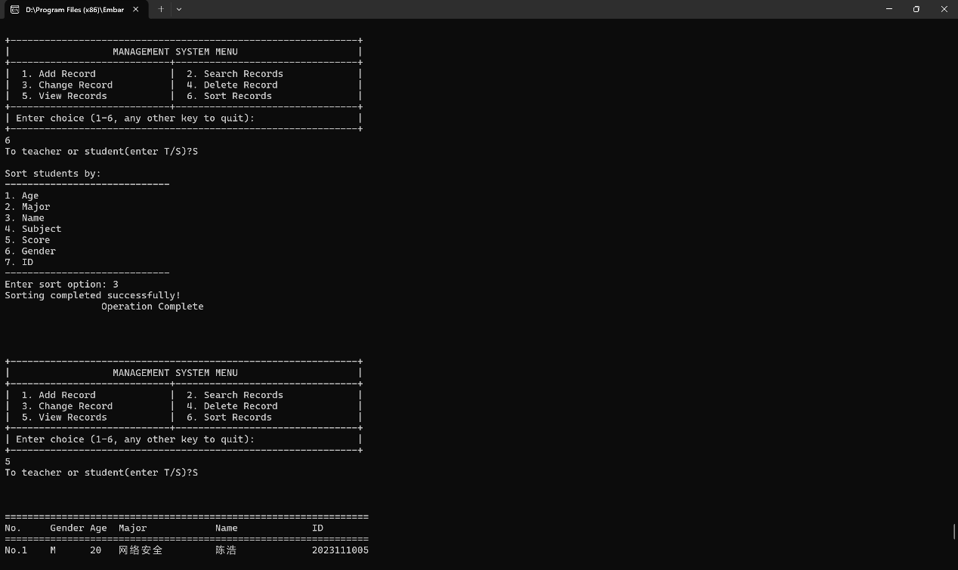
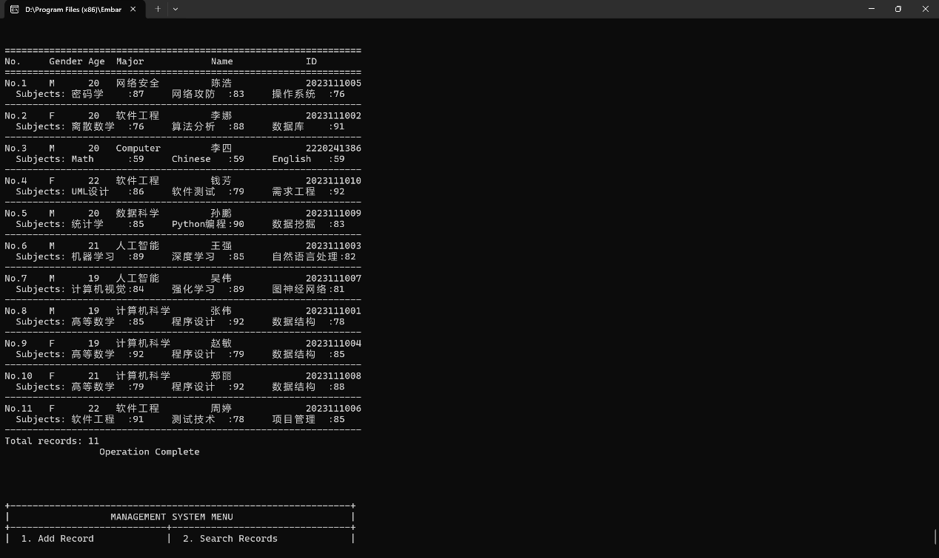
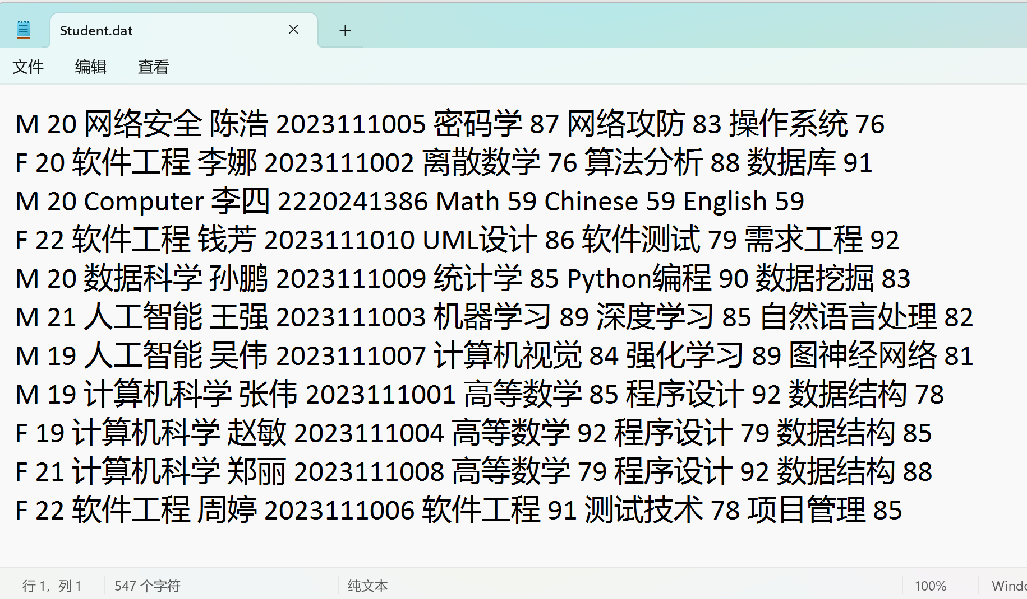

- 结束功能展示
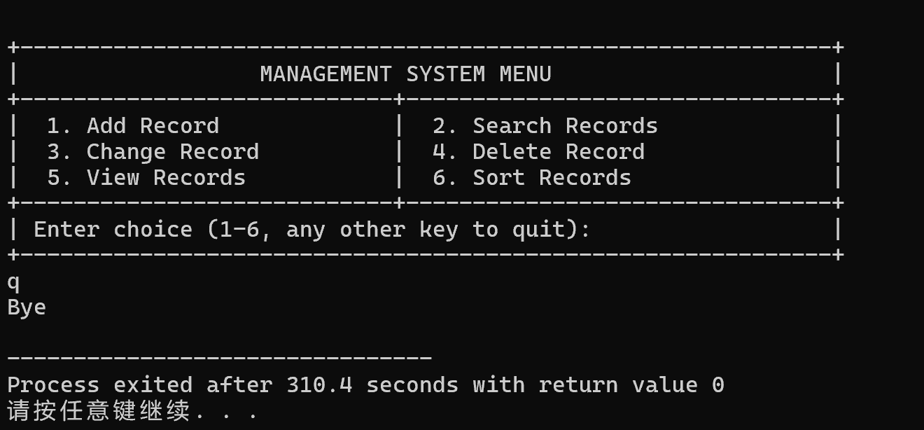

五、实验总结与展望：
总结：
此次实验我完成了基于数组的学校信息管理系统，基本实现了增、删、改、查和排序功能，复习了大一上学期所学习的c语言的相关语法，更增强了我对其的记忆，大一上学期学的主要是理论知识，在学完语法时，我真的产生了虽然学完了语法，但还是不知道可以干什么的感受，这次实验很好地弥补了上学期对c的实践的不足，帮助我们将所学应用到实践上，锻炼了我们的编程能力也有助于我们形成较好的编程习惯，还向我们初步展示了软件开发的流程，为今后学习其他语言以及进行更深度的学习奠定了基础。同时这次实验更让我感受到c与大一下学期所学的Java的不同，即面向对象与面向过程编程的截然不同。
此次实验让也让我加深了对，“磨刀不误砍柴工”的认可。最初，我没有认真考虑所需的结构体便草草动手写代码，导致花费大量时间所完成程序与实验要求所去甚远，我也能无可奈何地全部推倒重来，这极大的拖慢了我的进度。幸好，我最终赶上了进度，完成了实验。以后在进行各项活动或任务之前我一定会首先考虑要求，避免再犯如此愚蠢的操作。
在整个c程序的编写过程中，批量添加或删除信息，对信息查找和排序真的令我十分苦恼，如何综合老师和学生的信息？这都是我常常思考的问题，看到同学们的程序日渐完善，而我的程序还不能实现基本功能，这使我内心十分焦虑。好在我挤出课余时间编写代码并且遇到不能解决的问题的时去向AI提问或者查询网上的资源以寻求解决办法，最终成功完成了该实验的大作业。
虽然我完成了该基于数组的学校信息管理系统，但它仍存在许多不足。比如对错误输入的反馈不够，部分代码存在冗余，没有考虑更好的算法使该程序在面对海量数据时程序效率低等问题，这些都将是我以后改进的方向。
综上所述，尽管我写出的程序破破烂烂，但本次基础数组的学校信息管理系统的编写还是使我受益良多，我不仅对对c语言的部分算法和数据结构有了更深的理解。还初步建立了系统性编程的思维，理解了软件工程在程序编程、调试中的作用。

展望：
此次实验提高了我的编程能力，更帮助我培养良好的编程习惯，比如多文件编程，模块化设计等，相信有了此次经历，我能更好地适应接下来今年的计算机学习生涯，不断提高个人能力素养和道德水平，最终能成为家里的骄傲，在为实现国家富强，中华民族伟大复兴的岗位上努力不懈的发光发热。
六、参考文献：
- 1.1 冒泡排序 | 菜鸟教程 (runoob.com)
- 1.2 选择排序 | 菜鸟教程 (runoob.com)
- C 库函数 – strtok() | 菜鸟教程 (runoob.com)
- C 库函数 – atoi() | 菜鸟教程 (runoob.com)
- C 库函数 – toupper() | 菜鸟教程 (runoob.com)
- C 标准库 – <ctype.h> | 菜鸟教程 (runoob.com)
- C 库函数 – sscanf() | 菜鸟教程 (runoob.com)
- C 结构体 | 菜鸟教程 (runoob.com)
- 普拉塔 (Prata, S.). C Primer Plus（第6版）[M]. 姜佑, 译. 北京：人民邮电出版社, 2016.
- 李春庚. C/C++高效率教程：用自然语言思想递进学习C/C++[M]. 北京: 清华大学出版社, 2015. (21世纪高等学校计算机基础实用规划丛书).

